ПРЕСС-РЕЛИЗ

УПРАВЛЕНИЕ РОСРЕЕСТРА ПО МУРМАНСКОЙ ОБЛАСТИ ИНФОРМИРУТ

«ОБ ОПАСНОСТИ ВЫЖИГАНИЯ СУХОЙ ТРАВЯНИСТОЙ РАСТИТЕЛЬНОСТИ, СТЕРНИ, ПОЖНИВНЫХ ОСТАТКОВ»

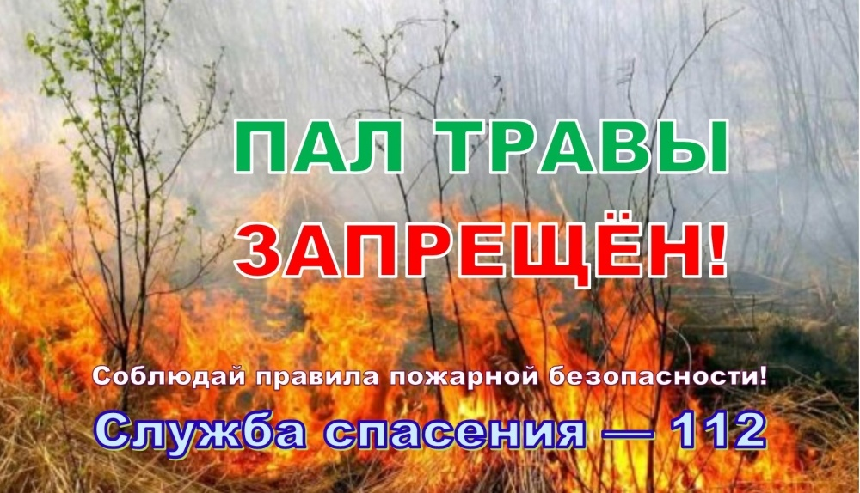
Управление Росреестра по Мурманской области принимает участие в профилактике выжигания сухой травянистой растительности, стерни, пожнивных остатков.
В связи с наступлением пожароопасного периода Росреестр напоминает об опасности выжигания сухой травянистой растительности, стерни, пожнивных остатков на землях сельскохозяйственного назначения и землях запаса, разведения костров на полях.
Значительная часть пожаров происходит из-за неконтролируемых палов (сжигания прошлогодней травы и соломы), леса пылают и из-за небрежного обращения с огнем рыбаков и охотников, туристов и отдыхающих.
Связано это и с уборкой садовых участков (и, как следствие, сжиганием мусора и травы) и массовым выездом населения на природу (разведение костров, неосторожность при курении и т.п.).
Палы могут служить причиной гибели людей. Самая очевидная – когда огонь с травы переходит на постройки, пожар в которых становится опасен для жизни. Едкий дым от пала распространяется на большие расстояния, вызывая гибель животных, людей.
Следует знать, что восстановление прежней растительности на месте пала сухой травы возможно только спустя 5-6 лет, а иногда экосистема не восстанавливается совсем.
Управление Росреестра по Мурманской области убедительно просит всех жителей области соблюдать противопожарную безопасность:
Не выжигайте сухую траву, пожнивные остатки!
Не складируйте на садовых участках мусор и отходы!
Не бросайте горящие спички и окурки!
Не оставляйте на солнце тару с горючими жидкостями!
Не позволяйте детям баловаться со спичками, сжигать траву!
Не осуществляйте бесконтрольное сжигание мусора и разведение костров!
В случае возникновения пожара необходимо звонить в службу спасения по телефону «01» (при наборе с мобильного телефона – «112»).

09.07.2021

Просим об опубликовании (выходе в эфир) данной информации (с указанием ссылки на публикацию) уведомить по электронной почте: 51_upr@rosreestr.ru
Контакты для СМИ:
Швейцер Татьяна Федоровна,
тел. 44-10-94, факс 45-52-79, e-mail: 51_upr@rosreestr.ru

